
المملكة العربية السعودية
وزارة التعليم
إدارة تعليم منطقة تبوك

الصف: ثالث ابتدائي
اليوم :
التاريخ : / /1444ه
الزمن : ساعة ونصف فقط

اختبار نهاية الفصل الدراسي الثالث ( الدور الأول)

مادة العلوم للصف الثالث ابتدائي
اسم الطالبة : ........................................ رقم الجلوس : ............

للعام الدراسي 1444 ه
رقــــم الــســــؤال | الدرجة رقما | الدرجة كـــــتابة | المصححة | المــــراجعة | المــــــدقـقـة
السؤال الأول
السؤال الثاني
السؤال الثالث
درجة الاختبار النهائية: فقط لا غير من 40 درجة

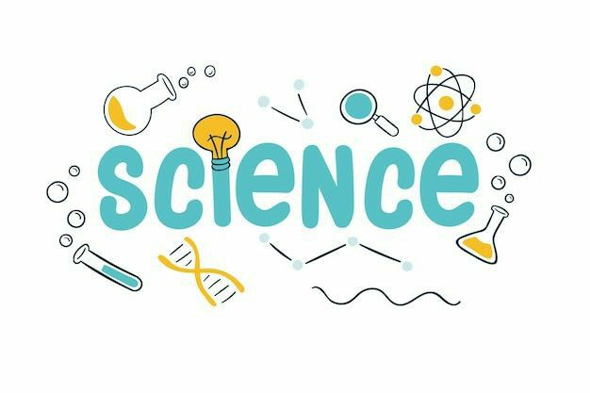
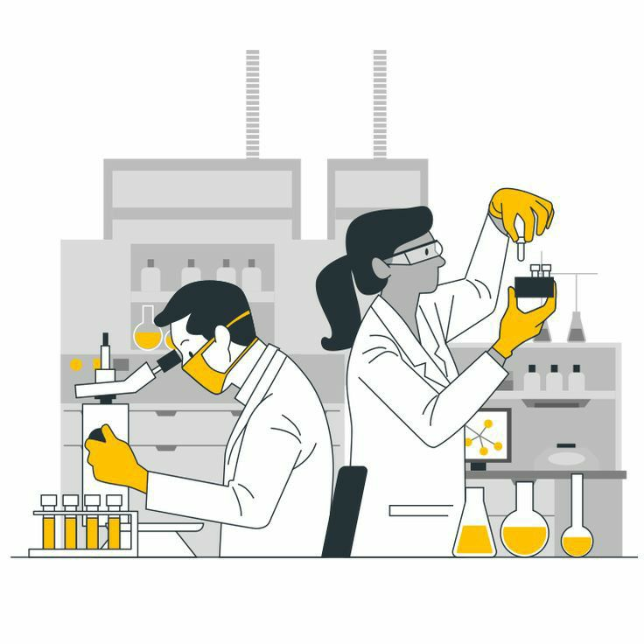
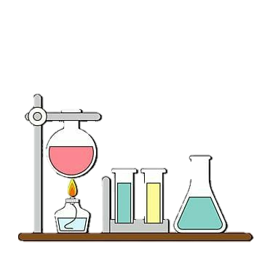

النجاح ليس إنجازاً بقدر ما هو قدرة مستمرة على الإنجاز

السؤال الأول: اختاري الإجابة الصحيحة في كلا مما يلي:
10
1- الأداة التي تستخدم لقياس الكتلة هي:
أ | 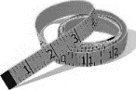 | ب | 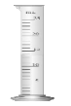 | ج | 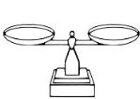 | د | 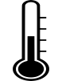
2- تمثل جسيمات المادة الغازية:
أ | 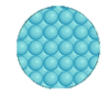 | ب | 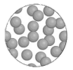 | ج | 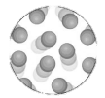 | د | 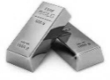
3- الأداة المستخدمة لفصل مخلوط من الأرز و الدقيق هي:
أ | 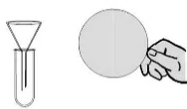 | ب | 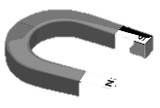 | ج | 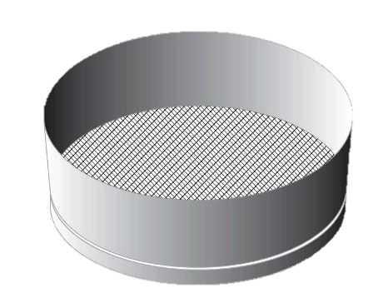 | د | 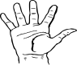
4- أي التغيرات التالية تغير كيميائي:
أ | 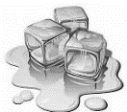 | ب | 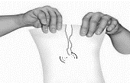 | ج | 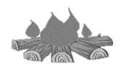 | د | 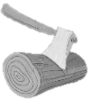
5- الالة البسيطة التي تدخل في صناعة المصعد الكهربائي هي:
أ | 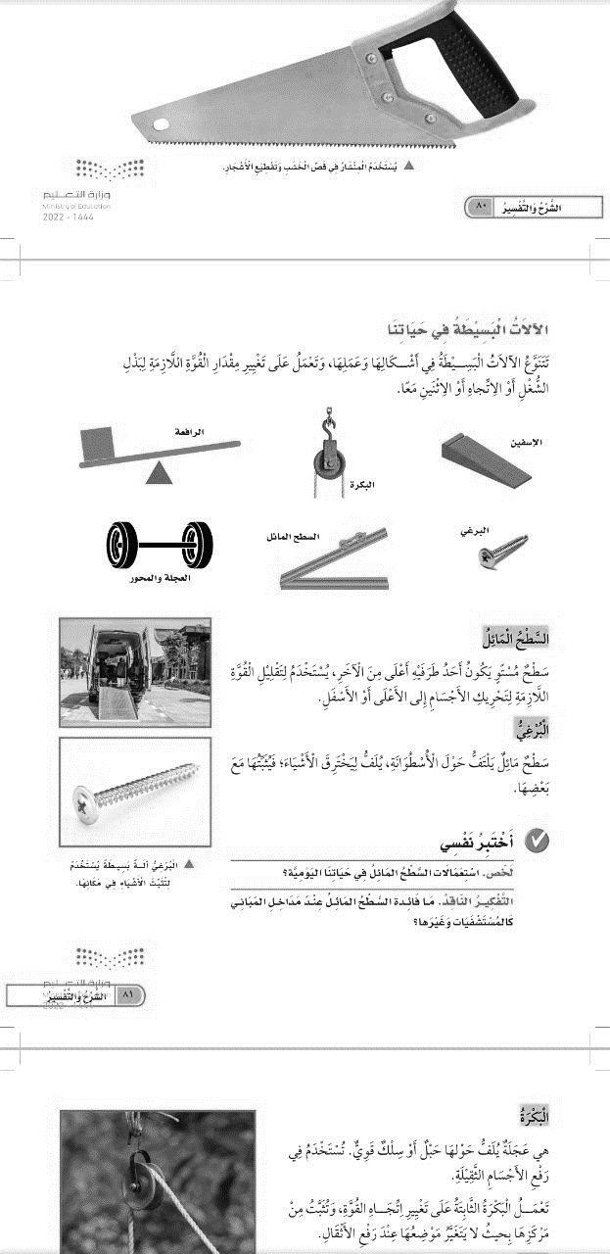 | ب |  | ج |  | د
6- يمثل تحول الطاقة الكهربائية إلى صوتية:
أ | 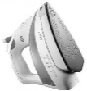 | ب | 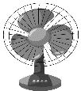 | ج |  | د | 
7- أي أصوات الحيوانات التالية حاد؟
أ |  | ب | 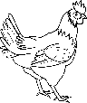 | ج | 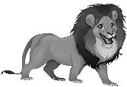 | د | 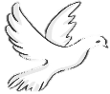
8- ماذا يحدث إذا سقط الضوء على مرآة؟
أ | ينعكس | ب | ينكسر | ج | يمتص | د | يتشتت
9- يعد ورق الالمونيوم:
أ | جسم شفاف | ب | جسم غير شفاف | ج | جسم شبه شفاف | د | ظل
10- تصدر الأصوات عن الشي عندما:
أ | يتأرجح | ب | ينقلب | ج | يهتز | د | ينثني

السؤال الثاني:
20
أ- ضعي المصطلحات التالية في مكانها المناسب:
(الاجسام الشفافة – الشغل – المحلول – التغير الكيميائي - المادة – السائل)
1- (...............................................) كل شي له كتلة ويشغل حيزاً.
2- (...............................................) اجسام تسمح بنفاذ معظم الضوء من خلالها في خطوط مستقيمة.
3- (...............................................) تغير ينتج عنه مواد جديدة.
4- (...............................................) القوة المبذولة لتحريك جسم ما مسافة معينة.
5- (...............................................) نوع من أنواع المخاليط تمتزج فيه المواد امتزاج تام.
6-(................................................)مادة لها حجم ثابت وشكل غير ثابت.
ب- ضعي علامة (  ) او (  ) امام العبارات التالية:
1 | العناصر هي وحدة بناء المادة.
2 | تصنع اسلاك الكهرباء من النحاس لأنها جيدة التوصيل.
3 | المادة التي تنتشر هي المادة الصلبة.
4 | التغير الفيزيائي تغير يحدث في شكل المادة دون ان ينتج مادة جديدة.
5 | الاجسام الشفافة لا تسمح بنفاذ الضوء من خلالها.
6 | المادة الصلبة لها شكل وحجم ثابت.
7 | يقاس حجم السوائل باستخدام المخبار المدرج.
8 | الصوت والضوء من اشكال الطاقة.
9 | يعرف المسار المغلق الذي تسلكه الكهرباء بالدائرة الكهربائية
10 | ينتقل الصوت في الفضاء.

ج- ضعي البيانات التالية في اماكنها الصحيحة:
( مصباح – مفتاح كهربائي – اسلاك – بطارية)
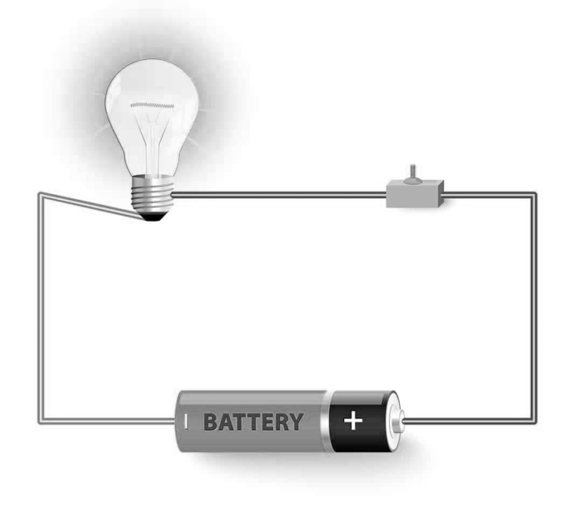
السؤال الثالث:
10
رقمي العمود الاخر بما يناسبه في العمود الأول:
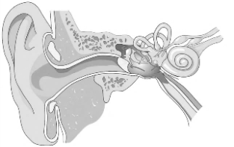
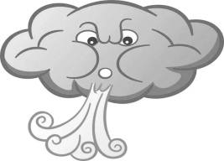
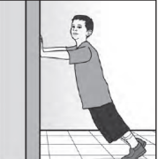
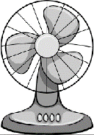
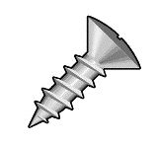
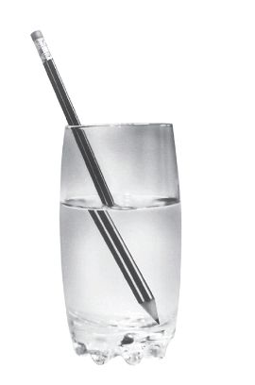
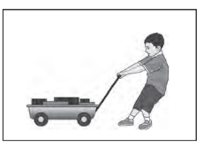
الكيلوجرام
اللتر
1 | يحول الطاقة الكهربائية الى حركية
2 | عضو السمع في الانسان
3 | البرغي
4 | يبذل شغلاً
5 | انكسار الضوء
6 | وحدة قياس الحجم
7 | العجلة والمحور
8 | لا يبذل شغلاً
9 | وحدة قياس الكتلة
10 | مادة غازية

انتهت الاسئلة
دعواتي لكن بالتوفيق والنجاح

